**Тема уроку: «Електрорушійна сила. Закон Ома для повного кола»**

Автор: Гординська Алла Тимофіїівна, вчитель фізики Білицького ліцею №1 Білицької селищної ради

**Мета уроку:** роз'яснити учням роль сторонніх сил в електричному колі, ознайомити їх із законом Ома для повного кола.

**Навчальна.** ознайомити учнів з поняттям електричного струму, електрорушійної сили та законом Ома;

**Розвивальна.** формувати в учнів вміння користуватися науково-популярною літературою та виявлення творчих здібностей при розв’язуванні задач.

**Виховна.** Виховання дисципліни, чесності, відповідальності.

**Тип уроку:** урок вивчення нового матеріалу

**Наочність і обладнання:** навчальна презентація, комп’ютер, підручник.

*План уроку*

1. Сторонні сили

2. Електрорушійна сила

3. Закон Ома для повного кола

4. Коротке замикання

5. Розв’язування задач

6. Тест

**І. Організаційна частина**

**ІІ. Мотивація пізнавальної діяльності**

*Оголошення теми і мети уроку*

**ІІІ. Вивчення нового матеріалу**

1. *Сторонні сили (слайд 2)*

Усередині джерела струму відбувається розподіл зарядів, у результаті чого на позитивному полюсі джерела накопичується позитивний заряд, а на негативному — негативний. Внаслідок цього між полюсами виникає різниця потенціалів, а в зовнішній частині кола — електростатичне поле, під дією якого в зовнішньому колі тече струм.

Поза джерелом струму вільні заряди рухаються під дією сил електростатичного поля, але усередині джерела вони рухаються проти сил цього поля.

Наприклад, у хімічному джерелі струму позитивні іони рухаються до позитивного полюса, незважаючи на те, що електростатичне поле «тягне» їх до негативного полюса.

Отже, для того щоб у джерелі струму відбувався розподіл зарядів, усередині джерела струму на вільні заряди повинні діяти сили неелектростатичного походження. їх називають сторонніми силами.

Наприклад, у хімічних елементах струму сторонні сили мають хімічну природу; у генераторах електростанцій сторонні сили — це зазвичай сили, що діють на вільні електрони провідника з боку вихрового електричного поля, породжуваного змінним магнітним полем.

2. *Електрорушійна сила (слайд 3)*

Сторонні сили своєю роботою замикають коло і забезпечують сталість струму. Кожне джерело струму характеризується роботою сторонніх сил з переміщення одиниці позитивного заряду, що діють у ньому, тобто певною електрорушійною силою (ЕРС).

Усередині джерела струму сторонні сили виконують роботу, переміщаючи вільні заряди проти дії сил електростатичного поля. Ця робота пропорційна заряду, тому

q  відношення роботи сторонніх сил з переміщення заряду усередині джерела до заряду є характеристикою джерела струму й називається електрорушійною силою джерела:

image49

У системі СІ https://subject.com.ua/lesson/physics/11klas/11klas.files/image080.jpg

Будь-яке джерело струму по суті є перетворювачем енергії: у ньому якийсь один вид енергії перетворюється в електричну. Із цього погляду сторонні сили й виконують роботу з розподілу зарядів (фізична величина, вимірювана роботою сторонніх сил з роз’єднання одиниці кількості електрики).

*3. Закон Ома для повного кола(слайд 4-6)*

На уроках фізики у 8 класі ми вивчали закон Ома для ділянки кола, а в 11 класі ми познайомимось з законом Ома для повного кола.

Під час переміщення заряду q усередині джерела струму сторонні сили виконують роботу https://subject.com.ua/lesson/physics/11klas/11klas.files/image081.jpg, де https://subject.com.ua/lesson/physics/11klas/11klas.files/image082.jpg — ЕРС джерела. Під час протікання струму у зовнішньому колі в ньому виділяється кількість теплоти https://subject.com.ua/lesson/physics/11klas/11klas.files/image083.jpg де R — опір зовнішнього кола. Джерело струму також має деякий опір, що позначають зазвичай r і називають внутрішнім опором джерела. Тому під час проходження струму усередині джерела в ньому виділяється кількість теплоти: https://subject.com.ua/lesson/physics/11klas/11klas.files/image084.jpg

https://subject.com.ua/lesson/physics/11klas/11klas.files/image085.jpg

Суму опорів R + r називають повним опором кола, і отримане співвідношення формулюють як закон Ома для повного кола:

Ø  сила струму в замкнутому колі, що містить одне джерело, дорівнює відношенню ЕРС джерела до повного опору кола:

https://subject.com.ua/lesson/physics/11klas/11klas.files/image086.jpg

Якщо коло містить кілька послідовно увімкнених елементів з ЕРС https://subject.com.ua/lesson/physics/11klas/11klas.files/image087.jpg і т. ін., то повна ЕРС кола дорівнює алгебраїчній сумі ЕРС окремих елементів. Загальний опір кола дорівнює сумі всіх опорів: Rзаг = R + r1 + r2 + r3. При послідовному з’єднанні внутрішній опір батареї збільшується.

У разі паралельного з’єднання елементів з однаковою ЕРС електрорушійна сила батареї дорівнює ЕРС одного елемента, і внутрішній опір батареї зменшується.

4.*Коротке замикання (слайд 7)*

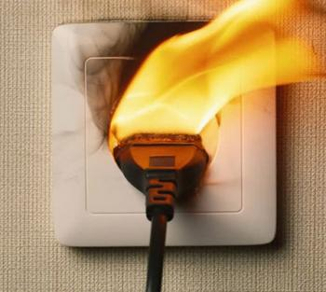

Причину короткого замикання розкривають наслідки із закону Ома для повного кола

Як випливає із закону Ома для повного кола, сила струму image50убуває відповідно до збільшення R. Найбільша сила струму відповідає випадку R = 0, тобто короткому замиканню. Під час короткого замикання сила струму https://subject.com.ua/lesson/physics/11klas/11klas.files/image089.jpg Із цієї формули видно, що якщо внутрішній опір джерела дуже малий, струм короткого замикання буде дуже значним, що може вивести джерело з ладу.

Розімкнутому колу відповідає нескінченно великий зовнішній опір R. При цьому, як випливає з формули закону Ома для всього кола, сила струму I = 0.

Відповідно до закону Ома для ділянки кола, напруга між кінцями провідника U = IR. Із закону Ома для повного кола, записаного у вигляді https://subject.com.ua/lesson/physics/11klas/11klas.files/image090.jpg одержуємо https://subject.com.ua/lesson/physics/11klas/11klas.files/image091.jpg Звідси випливає, що

Ø  у разі збільшення сили струму напруга між полюсами джерела струму зменшується.

Найбільше значення напруги між полюсами джерела дорівнює https://subject.com.ua/lesson/physics/11klas/11klas.files/image092.jpg при I = 0 (розімкнуте джерело струму), тобто напруга між розімкнутими полюсами джерела дорівнює ЕРС цього джерела:

https://subject.com.ua/lesson/physics/11klas/11klas.files/image093.jpg

Найменша ж напруга між полюсами дорівнює нулю — йому відповідає коротке замикання, за якого сила струму https://subject.com.ua/lesson/physics/11klas/11klas.files/image094.jpg (струм короткого замикання).

5. *Розв’язування задач*

 Задача 1

Напруга на реостаті становить 200 В. Він під’єднаний до джерела струму з електрорушійною силою 220 В. Визначте силу струму в даному колі, якщо внутрішній опір джерела струму становить 1 Ом.

Задача 2.

Чи можливо створити коротке замикання при ремонті розетки? Як від цього вберегтися?

Задача 3. *(слайд 8)*

А якщо проводити ремонт вимикача, можна викликати коротке замикання?

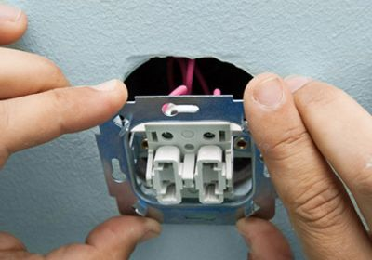

Задача 4. *(слайд 8)*

Всі ми знаємо, що сила струму при короткому замиканні дуже велика. Але чому напруга наближається до нуля?

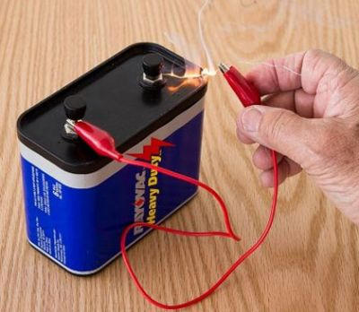

Задача 5.

Батарея акумуляторів з ЕРС ε = 2,8 В включена в коло за схемою, яка показана на малюнку 45, де R1 = 1,8 Ом, R2 = 2 Ом, R3 = 3 Ом. Амперметр показує силу струму I2 = 0,48 А. Визначте внутрішній опір батареї. Опором амперметра — знехтуйте.

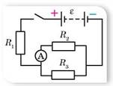

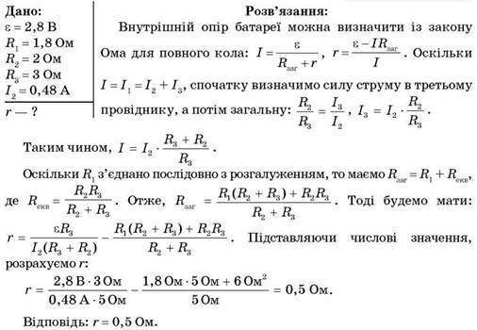

6. *Тест (слайд 9)*

1. Пристрій, між клемами якого тривалий час може існувати різниця потенціалів за рахунок сторонніх сил.

а) Джерело струму б) Електрична лампа в)Обігрівач г) Амперметр

2. Математичний вираз, що є формулою закону Ома для повного кола.

а) б) в) г)

3. При короткому замиканні правильні такі твердження (декілька правильних відповідей):

а) Напруга на джерелі струму багаторазово перевищує напруга при нормальній роботі.

б) Зовнішній опір кола близький до нуля.

в) Внутрішній опір джерела струму близький до нуля.

г) Сила струму в колі багаторазово перевищує силу струму при нормальній роботі цього кола.

4. Сторонні сили – це .... (декілька правильних відповідей): *(1 бал)*

а) Кулонівські сили.

б) Сили, що діють на електричні заряди.

в) Сили, що врівноважують одна одну та діють в протилежних напрямках.

г) Сили, неелектричного походження.

5. До джерела струму, внутрішній опір якого 1 Ом, підключили лампу з опором 8 Ом. Сила струму в колі склала 0,5 А. Знайдіть ЕРС джерела струму. *(4,5 В)*

**ПІДБИТТЯ ПІДСУМКІВ УРОКУ**

**Домашнє завдання** *(слайд 10)*

Опрацювати § 4. Повторити § 1-3. Розв’язати № 4 (3-4).

<https://docs.google.com/presentation/d/1N76A_Pd7NyfwKWPW48wLtvxw_Yz41rcZ/edit?usp=sharing&ouid=116093075833700410620&rtpof=true&sd=true>